Installatie JULLIX energiebeheer

Voorbereiding van de installatie

Bekabeld, zonder Extenders
De eenvoudigste en betrouwbaarste installatie is de installatie waarbij de digitale meter, de omvormers en de internet verbinding in dezelfde ruimte geïnstalleerd zijn en met kabels verbonden kunnen worden.
[][]
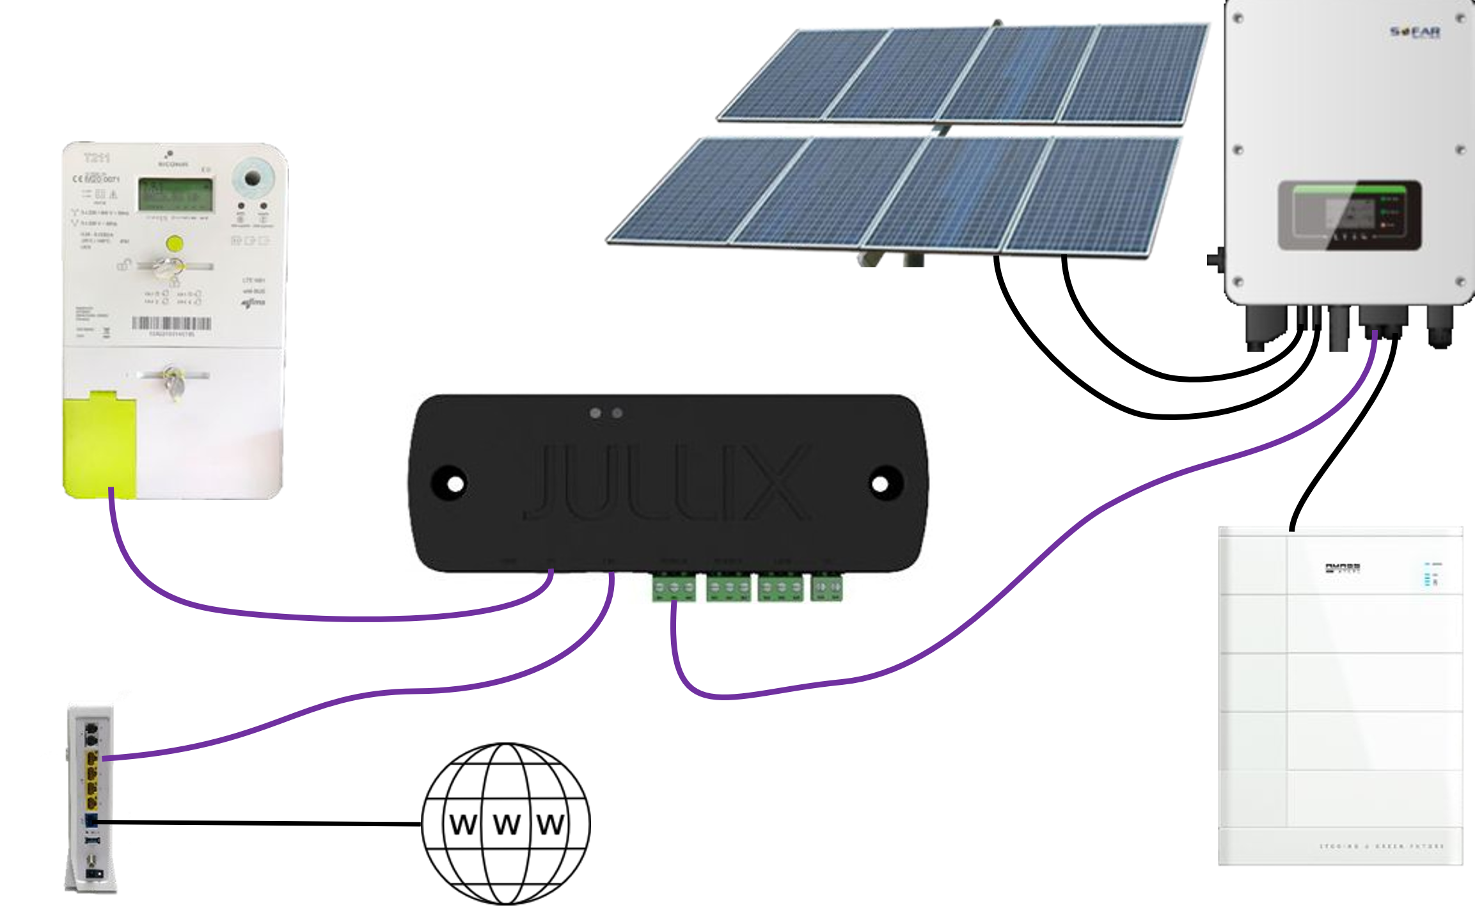test
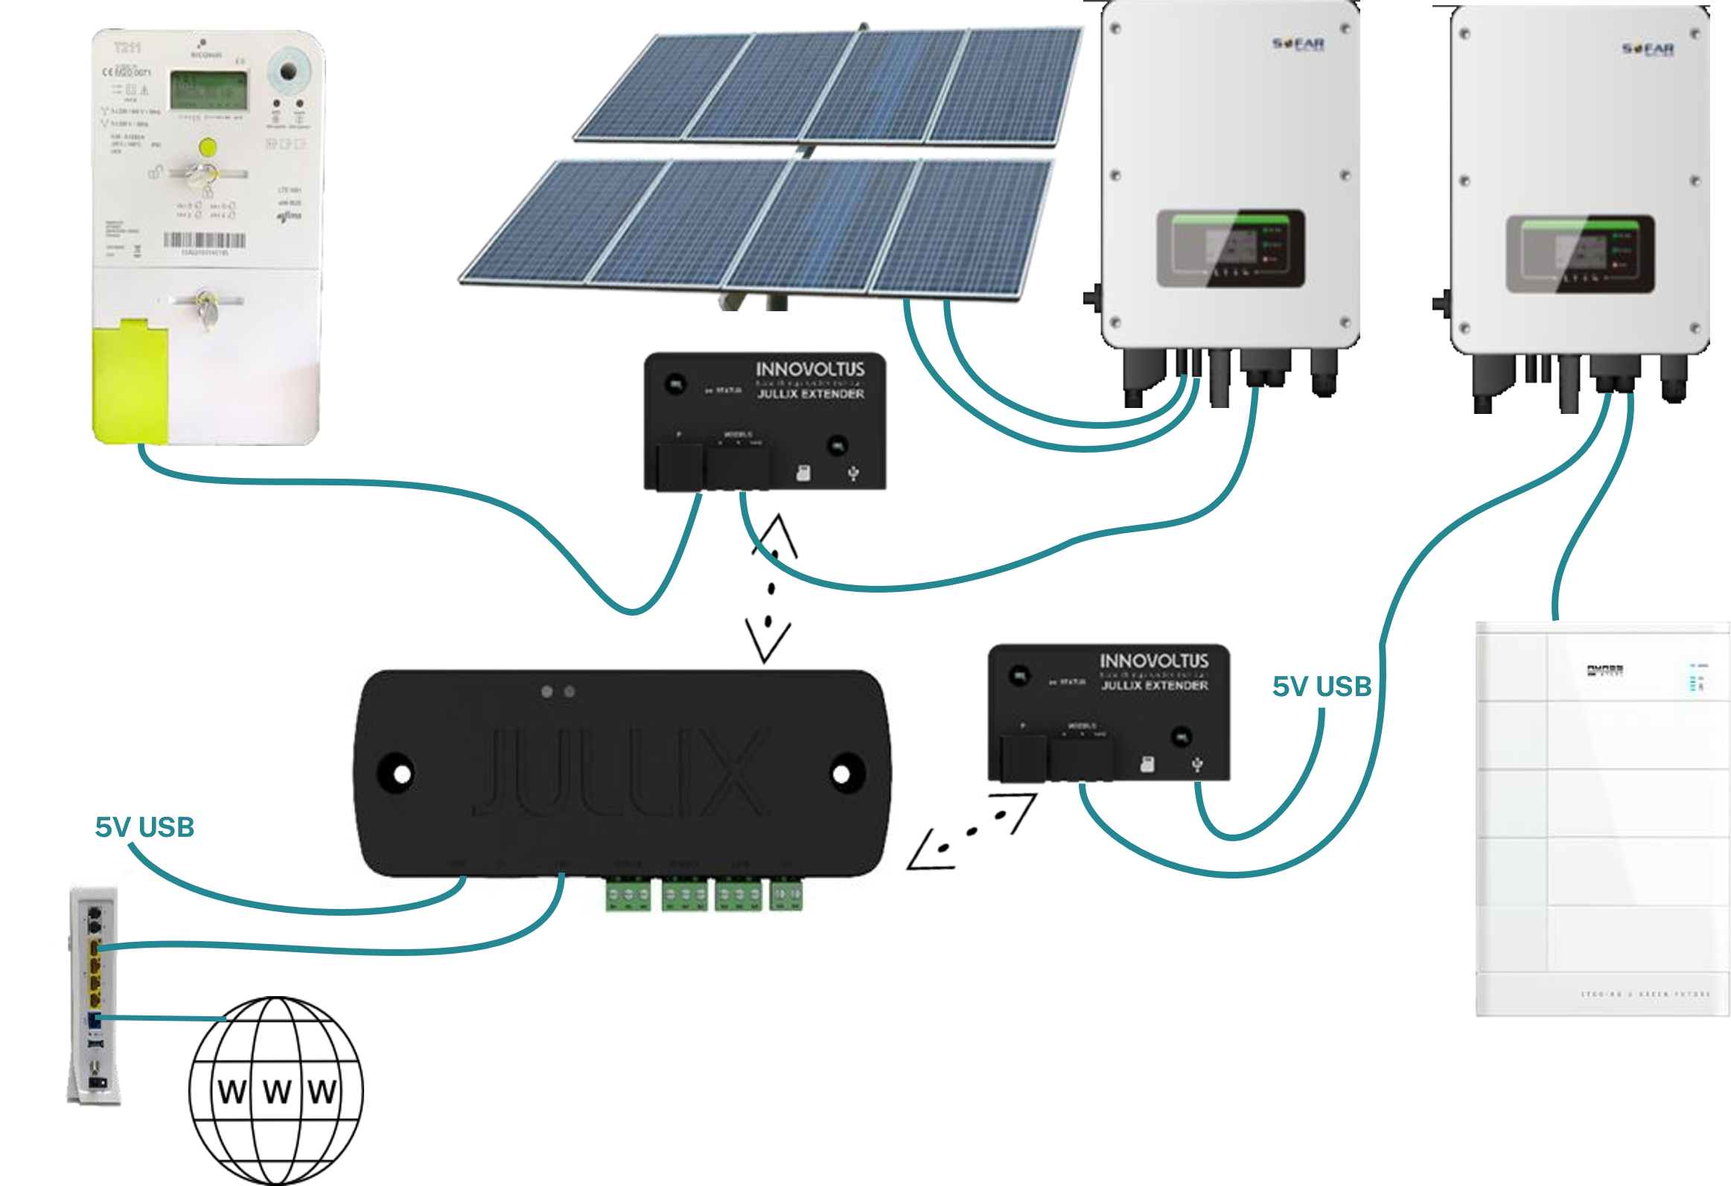test2

Draadloos met één of meer extenders
Wanneer de installatie zich niet in één ruimte bevindt, of niet via een kabel verbonden kan worden, kunnen Jullix Extenders ingezet worden. Naast de Jullix worden er dan ook één of meerdere extenders gebruikt, afhankelijk van de situatie. Deze Extenders worden dan via een eigen wifi netwerk rechtstreeks verbonden met de Jullix. De Jullix moet via een kabel aan het internet verbonden worden.
Terug naar installatie JULLIX energiebeheer

